CHALLENGE 2018 – 9ème JOURNEE
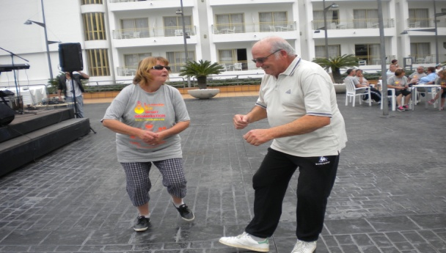
CLASSEMENT NOMS Nbre.de.Vict. DIFFERENCE
1ER C. DANIELOU 24 + 189
2 J. PINEL 19 + 131
3 R. LE BONNIEC 19 + 95
4 A. PICHON 19 + 86
5 A. GOUBIL 17 + 91
6 J.P. HUBERT 17 + 60
7 L. DANIOU 17 + 49
8 J.P. BONBONNY 16 + 52
9 C. HERVIOU 16 + 38
10 A. JUNTER 16 + 28
11 P. LE ROY 14 + 68
12 J. FRANCES 14 + 58
13 D. LE GOFF 14 + 24
14 G. LE VAY 14 - 11
15 M. NOUET 13 + 75
16 C. MONFORT 13 - 3
17 P. CARFANTAN 13 - 6
CLASSEMENT NOMS Nbre.de.Vict. DIFFERENCE
18 N. RIBEYRE 13 - 9
19 A. HAMON 12 + 64
20 G. LE BRIS 12 + 5
21 R. NICOLAS 12 - 11
22 Y. GOREGUES 12 - 34
23 J. GUILLOSSOU 11 + 43
24 A. RIBEYRE 11 + 16
25 Y. LE ROY 11 + 16
26 J.C. BOUTIN 11 + 11
27 J. QUERE 11 - 9
28 C. JULOU 11 - 19
29 C. PINEL 10 + 70
30 D. PIERRE 10 + 27
31 J. BOULARD 10 0
32 M.J. LAZ 10 - 34
33 J.M. HENRY 10 - 36
34 C. LABARRE 10 - 46
35 A. HENRY 10 - 108
36 J.L. LE GROUIËC 9 - 21
37 G. BOUGEANT 9 - 21
38 G. LE SCORNEC 8 + 26
39 P. MENIGOT 8 + 17
40 R. APPERE 8 - 1
CLASSEMENT NOMS Nbre.de.Vict. DIFFERENCE
41 F. DOMALAIN 8 - 7
42 C. LUCAS 8 - 45
43 Y. RICHEUX 8 - 48
44 A. FRANCES 8 - 49
45 J. APPERE 8 - 58
46 J. QUENEA 7 + 29
47 R. CHAUSSE 7 - 9
48 F. THEPOT 7 - 20
49 M. LALEUW 7 - 24
50 J.Y. PIN 7 - 32
51 A. POULOUIN 7 - 34
52 J. HAMON 7 - 50
53 J. LE CREFF 6 - 4
54 G. LE BOTLAN 6 - 5
55 D. BENOIST 6 - 17
56 C. BILLOT 6 - 20
57 N. LE GOFF 6 - 47
58 C. LE GALL 5 - 18
59 C. RICHEUX 5 - 29
60 M. KERGOURLAY 4 + 8
61 B. LE BIHAN 4 + 7
62 A. BONBONNY 4 + 3
63 J. EVEN 4 - 13
CLASSEMENT NOMS Nbre.de.Vict. DIFFERENCE
64 R. LE MOIGN 4 - 18
65 A. THOMAS 4 - 24
66 J.P. VILALON 3 - 23
67 P. BOGAS 3 - 68
68 P. LE MINOUS 2 + 12
69 P. D’HAENE 2 - 8
70 M.N. WEBER 2 - 13
71 H. PHILIP 2 - 59
72 J.M. RAOUL 1 - 2
73 J. LE GALL 1 - 6
74 B. BELTHLE 1 - 14
75 C. GIRAUD 1 - 16
76 R. CHOQUET 1 - 20
77 D. MELOU 1 - 26
78 L. PERROT 1 - 48
79 H. GRACIET 0 - 18
80 J.C. HERVIOU 0 - 20
81 A. MEVEL 0 - 25
82 M. MADEC 0 - 32

